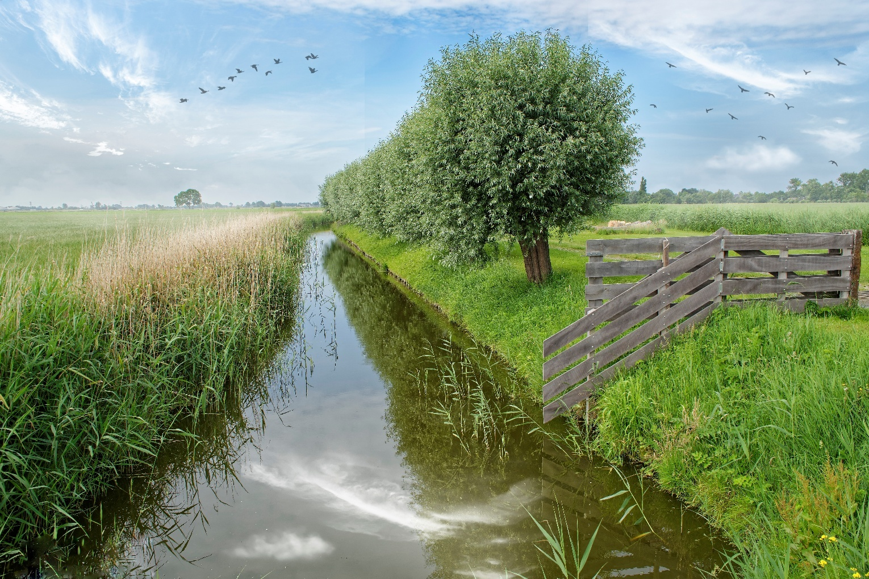
Wildbeheerplan
WBE ……………………..
Auteur(s)
Jaartal
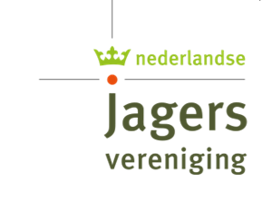

Logo WBE

Logo provincie

Titel: ##
Auteur(s): ##
Darum uitgave: ##
Foto voorzijde: ##

Voorwoord
##

Inhoudsopgave
Voorwoord 3
1. Inleiding 6
2. De WBE 7
2.1. Wat is een WBE 7
2.2. Wettelijk kader 7
2.3. Uitvoeringstaken 7
3. WBE <naam WBE> 8
3.1. Ontstaan en organisatiemodel 8
3.2. Missie en doestelling 8
4. Faunabeleid 9
4.1. Provinciaal faunabeleid 9
4.2. Faunabeheerplan 9
4.3. Lokaal beleid 9
4.4. Beheerplannen TBO’s 9
5. Gebiedsbeschrijving 10
5.1. Algemene beschrijving 10
5.2. Ligging jachtvelden 10
5.3. Gemeentegrenzen 10
5.4. Terreinbeherende organisatie 10
5.5. Landschap 10
Bodem 10
Landgebruik 10
Wegen, spoorwegen en waterlopen 11
6. Faunabeheer 12
6.1. Jacht 12
6.1.1. Wildsoorten 12
6.1.2. Faunagegevens 12
6.2. Populatiebeheer en schadebestrijding 13
6.2.1. Schadeveroorzakende faunasoorten 13
6.2.2. Registratie 13
6.3. Valwild 14
7. Communicatie en samenwerking 15
7.1. Communicatie 15
7.1.1. Interne communicatie 15
7.1.2. Externe communicatie 15
7.2. Samenwerkingsverbanden 15
8. Tot slot 16
Bijlage 1 ##

Inleiding
Het wildbeheer in Nederland is een vorm van natuurbeheer en aan een groot aantal wettelijke regels
gebonden. Deze zijn opgenomen in de Omgevingswet en vinden hun basis in Europese wetgeving zoals Vogel- en Habitatrichtlijnen. Met de invoering van de Omgevingswet hebben de Wildbeheereenheden (WBE’s) een grotere verantwoordelijkheid gekregen. Ze zijn nog meer verantwoordelijk voor de uitvoering van planmatig faunabeheer en betrokken bij de onderbouwing van het faunabeheerplan.

De taak van de WBE’s zoals vastgelegd in de Omgevingswet omvat onder andere uit het uitvoeren van het faunabeheerplan, om een redelijke stand van het in zijn jachtveld aanwezige wild te handhaven, of, bij het ontbreken daarvan, te bereiken, en om schade door dat wild te voorkomen (Omgevingswet artikel 11.65 (bal)). Registratie van afschot en tellingen maken daar deel van uit.

Het faunabeheer vraagt dus om maatwerk, samenwerking en een planmatige aanpak.
Maar hoe doe je dat?

Faunavraagstukken zijn door decentrale wet- en regelgeving complexer en overstijgen de individuele
jachtvelden. Ook nemen diersoorten in aantallen toe- of juist af, passen soorten hun gedrag aan of migreren ze tussen jachtvelden en WBE’s of zelfs provincies. Ook hiervoor is een planmatige aanpak gewenst. Binnen de WBE hebben grondeigenaren soms uiteenlopende doelstellingen ten aanzien van het beheer van de fauna. Dat vraagt binnen een WBE om afstemming en maatwerk ook al omdat wild zich niet aan de grenzen van eigendom houdt.

Tot slot verandert ook de opvatting over jacht in de maatschappij en in het benutten van die kansen kunnen WBE’s een grote en positieve rol spelen. Een WBE-beheerplan kan in belangrijke mate bijdragen aan samenwerking en een planmatig faunabeheer binnen de WBE en waar nodig tussen WBE’s.

Het hebben of het gebruiken van een wildbeheerplan is niet verplicht in Nederland, heeft geen wettelijke status en is ook niet openbaar. Het is een verenigingsplan waarin staat wat de vereniging de komende <5 jaar> van plan is en hoe ze dit wil bereiken.

De WBE

Wat is een WBE
Een wildbeheereenheid (WBE) is een lokaal samenwerkingsverband van jagers met veelal een werkgebied van 5.000 hectare of meer. Er zijn in Nederland ongeveer 280 WBE's die in totaal meer dan twee miljoen hectare beheren. De meeste WBE's zijn lid van de Koninklijke Nederlandse Jagers Vereniging (Jagersvereniging) die de collectieve belangen van de WBE's behartigt.

Wildbeheereenheden zijn opgenomen in de Omgevingswet. Dit bevestigt de functionaliteit en waarde van dit groene vrijwilligersnetwerk.

Wettelijk kader
Het wettelijk kader voor wildbeheereenheden is vastgelegd in art 8.2 Omgevingswet.

Artikel 8.2. (Ow) (Bijzondere bepaling over aansluitplicht bij wildbeheereenheid)
- Jachthouders aan wie een omgevingsvergunning voor een jachtgeweeractiviteit is verleend, organiseren zich met anderen in een wildbeheereenheid.
- Een wildbeheereenheid heeft de rechtsvorm van een vereniging.
- Een wildbeheereenheid geeft uitvoering aan het faunabeheerplan, bedoeld in artikel 8.1,
tweede lid, en bevordert dat het duurzaam beheer van populaties van in het wild levende
dieren, de bestrijding van schadeveroorzakende dieren en de jacht worden uitgevoerd in
samenwerking met, en ten dienste van, grondgebruikers of terreinbeheerders.
- Ook grondgebruikers en terreinbeheerders kunnen lid worden van de vereniging.
- Bij omgevingsverordening worden regels gesteld over wildbeheereenheden. Deze regels
hebben in ieder geval betrekking op:
  - De omvang en begrenzing van het gebied waarover zich de zorg van de wildbeheereenheid kan uitstrekken, en
  - De gevallen waarin en voorwaarden waaronder jachthouders zijn uitgezonderd van het eerste lid.
- Bij algemene maatregel van bestuur kunnen gevallen worden aangewezen waarin Onze
Minister van Natuur en Stikstof bevoegd is tot het stellen van regels als bedoeld in het vijfde
lid. Hierbij worden de grenzen van artikel 2.3, derde lid, in acht genomen.

Uitvoeringstaken
Zoals wettelijk is vastgelegd geeft de WBE uitvoering aan het provinciale Faunabeheerplan (FBP). Maar daarbij zit ook een nadrukkelijke verwijzing naar het bevorderen van een duurzaam beheer van populaties van in het wild levende dieren. Dit is van toepassing op zowel schadeveroorzakende dieren als die soorten waarop de jacht van toepassing is. . In Nederland is dit beperkt tot vijf wildsoorten, namelijk haas, konijn, wilde eend, fazant en houtduif. Tot slot stelt de omgevingswet dat dit in samenwerking en ten dienste is van grondgebruikers of terreinbeheerders.

WBE <naam WBE>
In dit hoofdstuk wordt een schets van de WBE <naam invoegen> gegeven, zoals de ontstaans-geschiedenis, de doelstelling van de WBE en een beschrijving van het werkgebied. Hierbij komen ook aspecten als grondgebruik en landschap aan bod.

Ontstaan en organisatiemodel
<In deze paragraaf kan kort de ontstaansgeschiedenis van de WBE beschreven worden. Denk hierbij bijvoorbeeld aan :
• Wanneer en waarom is de WBE opgericht?
• Beschrijving organisatiemodel/bestuur/commissies
• KVK nummer
• Verwijzing naar statuten
• Verwijzing naar Huishoudelijk reglement>

<voorbeeld overzicht van (bestuur)functies en andere (bv werkgroepen of commissies)>

Functie | Naam
Voorzitter
Secretaris
Penningmeester
Algemeen bestuurslid

Missie en doestelling
<In deze paragraaf kan beschreven worden wat de doelstelling is van de WBE, en wat men wil bereiken, behouden, verbeteren, etc.>

Faunabeleid
Hoofdstuk 4 bevat de belangrijkste beleidsmatige kaders waarbinnen de WBE en haar leden de activiteiten uitvoeren. Dit zijn het provinciaal faunabeleid (paragraaf 4.1) en het faunabeheerplan (paragraaf 4.2 maar zeker ook relevante de gemeentelijke beleidsplannen.

Provinciaal faunabeleid
Het faunabeleid van de provincie <naam provincie invullen> is vastgesteld in <jaartal invullen> en is te vinden op <zo mogelijk verwijzen naar link op internetsite provincie>.

<beschrijf vervolgens de belangrijkste faunadoelen van de provincie en Natua2000 gebieden (en welke natuurdoeltypen hier zijn vastgelegd)>

Faunabeheerplan
De FBE <naam FBE invullen> heeft de volgende faunabeheerplannen die zijn vastgesteld door Gedeputeerde Staten. Het Faunabeheerplan <naam invullen> heeft een looptijd van <jaartal invullen> tot <jaartal invullen>. Het Faunabeheerplan <naam invullen> heeft een looptijd van <jaartal invullen> tot <jaartal invullen>. <etc.>.

Nadere informatie over de FBE is te vinden op www.faunabeheereenheid.nl

Lokaal beleid
<beschrijf hier de relevante onderdelen uit gemeentelijke beleidsplannen bv. Omgevingsplannen, dierenwelzijnsbeleid, grondbeleid (verhuur jacht) etc.>

Beheerplannen TBO’s
<beschrijf hier de relevante onderdelen uit de beleids-/beheerplannen van terreinbeherende organisaties>

Gebiedsbeschrijving

Algemene beschrijving
In deze paragraaf wordt een korte beschrijving en analyse gegeven van het landschap in de WBE, zodat
deze informatie vergeleken kan worden met de habitat van de, voor jachtaktehouders, relevante
diersoorten die voorkomen in de WBE.

Ligging jachtvelden
<beschrijf de jachtvelden en voeg kaarten toe>

Gemeentegrenzen
<beschrijf hier het gebied en voeg kaarten toe>
Denk hierbij ook aan ligging Bebouwingscontour Jacht of (oude) bebouwdekomgrenzen.

Terreinbeherende organisatie
<beschrijf hier de verschillende beheergebieden en voeg kaarten toe>

Voorbeeld tabel landgebruik
Gebiedsnaam | Naam organisatie (TBO) | Oppervlakte in ha.

Landschap

Bodem
<beschrijf hier het gebied en voeg kaarten toe>Denk hierbij aan bodemkaart, hoogteligging, grondwaterhoogtes e.d.>

Landgebruik
<beschrijf hier het gebied en voeg kaarten toe>

Voorbeeld tabel landgebruik
landgebruik | Totale oppervlakte ha.
Bebouwd gebied
Begraafplaats
Bouwland
Loofbos
Naaldbos
Heide
Weiland/grasland
Water
Overig landgebruik
Totaal

Wegen, spoorwegen en waterlopen
<beschrijf hier het gebied en voeg kaarten toe>

Voorbeeld tabel landgebruik
Aanwezig | Lengte in km.
Provinciale weg
Rijksweg
Spoorweg
(grote) Waterwegen

Faunabeheer
In dit hoofdstuk wordt aangegeven welke faunabeheeractiviteiten worden uitgevoerd. Daarbij wordt onderscheid gemaakt in jacht (paragraaf 6.1) en beheer en schadebestrijding (paragraaf 6.2). In paragraaf 4.4 wordt ingegaan op wild- en overige faunaschade.

Jacht

Zoals in de inleiding is aangegeven gaat het bij jacht om het duurzaam oogsten van wild uit de natuur. De zogenaamde duurzame jacht wordt in Europa omschreven als jagen volgens het wise-use principe of sustainable hunting. De populatie (staat van instandhouding) is daarbij niet in het geding. Sterker nog: jagers hebben de wettelijke plicht om een redelijke wildstand in stand te houden.

Wildsoorten
Per wildsoort is vastgesteld wanneer de jacht geopend is. De Minister van LNV heeft de volgende periodes vastgesteld:
<geeft hierbij nadrukkelijk aan of er soorten zijn die vanwege ongunstige staat van instandhouding mogelijk toch niet bejaagbaar is (per provincie kan dit verschillen)>
• Wilde eend - Van 15 augustus tot en met 31 januari
• Konijn - Van 15 augustus tot en met 31 januari
• Haas - Van 15 oktober tot en met 31 december
• Fazantenhen - Van 15 oktober tot en met 31 december
• Fazantenhaan - Van 15 oktober tot en met 31 januari.
• Houtduif - Van 15 oktober tot en met 31 januari

De jacht is in deze perioden in beginsel toegestaan tussen zonsopgang en zonsondergang. Voor de wilde eend geldt dat de jacht in die periode is toegestaan van een half uur voor zonsopkomst tot een half uur na zonsondergang.

Faunagegevens
<Geef (globaal) inzicht in tellingen/afschot. Beschrijf om welke diersoorten het in de WBE gaat en activiteiten voor de toekomst>

Beschrijving huidige situatie per faunasoort
Ga hieronder in op een aantal ontwikkelingen m.b.t. de wildsoorten zoals:
- Landelijke informatie over aantallen, trend in de aantal ontwikkeling en de ontwikkeling van afschotaantallen van soorten op de wildlijst
- Provinciale informatie over aantallen, trend in de aantal ontwikkeling en de ontwikkeling van afschotaantallen van de overige faunasoorten.
- Bedreigingen (zoals bijvoorbeeld verslechtering biotoop, intensivering agrarische werkzaamheden, druk op de ruimte (uitbreiding steden/dorpen/infrastructuur), predatie)
- Kansen (zoals bijvoorbeeld verbetering biotoop, extensivering agrarische bedrijfsvoering, agrarisch natuurbeheer)
- Wildschade (aangeven welke soorten wat voor schade veroorzaken, uitkeringen schade door Faunafonds)
- Jacht en wildschadebestrijding (aangeven hoe er gejaagd wordt en hoe de schade aangericht door wild werd voorkomen en bestreden)
- Toezicht (korte beschrijving van toezicht op stroperij, evt. samenwerking met politie, boa)
- , Beschrijven dat de tellingen zijn uitgevoerd en verwijzen naar de FBE voor de resultaten van de tellingen.

Agenda voor de komende planperiode
<Beschrijf hier wat de WBE de komende planperiode gaat doen met de hierboven beschreven punten en hoe ze dat gaat doen. Overigens kan hier ook een soort jaarplan/kalender worden opgenomen waarin de 'vaste' activiteiten worden opgenomen.>

Populatiebeheer en schadebestrijding
Zoals in het vorige hoofdstuk aangegeven maakt de wet onderscheid tussen jacht op wildsoorten en beheer en schadebestrijding op andere faunasoorten. De beheer- en schadebestrijdingsactiviteiten van de WBE zijn voor een groot deel ingekaderd door het Faunabeheerplan <naam faunabeheerplan invoegen>. De uitvoering van de verschillende maatregelen worden in dat plan onderbouwd.

Schadeveroorzakende faunasoorten
<geeft hier een globale beschrijving van schade en soorten>

Beschrijving huidige situatie per faunasoort
<Beschrijf om welke diersoorten het in de WBE gaat>

Agenda voor de komende planperiode
• Uitvoeren beheer en schadebestrijding (landelijke/provinciale)

Dierziekten
<beschrijf welke ziekten in het gebied zijn voorgekomen en welke mogelijke dreiging er is voor (nieuwe) uitbraken>

Registratie
<Beschrijf hier welke registraties nodig zijn, hoe de registratie plaatsvind en aan wie wordt gerapporteerd:>
• Organiseren voorjaarstelling
• Registreren afschot
• Registreren valwild
• Registreren schade aan landbouwgewassen (samenwerking met agrarische grondgebruikers)

Valwild
<beschrijf de organisatie rondom valwild, beschrijf de beschikbare gegevens en bijzonderheden>

Voorbeeld tabel valwildcijfers
Dier | <jaartal> | <jaartal> | <jaartal> | <jaartal>
Ree bok
Reegeit
Wild zwijn (keiler)
Wild zwijn (zeug)
Das
etc
Totaal

<kaart toevoegen>

Communicatie en samenwerking

Communicatie

Interne communicatie
<beschrijf de contactmomenten van het bestuur onderling en met leden, bijvoorbeeld:
- bestuursvergaderingen
- Ledenvergadering
- Werkgroepen / commissies
- Ledenactiviteiten
- e.d.>

Externe communicatie
<beschrijf de afstemming met FBE, gemeente(n), terreinbeherende organisaties, overige grondeigenaren, waterschappen, e.d.>

Voorbeeld tabel organisaties en thema’s
Organisatie | Thema’s
FBE | Uitvoering FBP/monitoring/soorten/etc
Gemeente(n) | Jachthuurovereenkomst  Beheer (sportvelden/industrieterreinen etc.)
Staatsbosbeheer | Jachthuurovereenkomst  Beheer (biotoopverbetering/toezicht etc.)
Waterschap
Scholen | Voorlichting
Etc.

Samenwerkingsverbanden
De wildbeheereenheid is een constructieve en betrokken partner in het beheer van het buitengebied, niet alleen op het gebied van faunabeheer. Ook aanpalende thema's die de biodiversiteit beïnvloeden hebben de aandacht van de WBE. Voorbeelden daarvan zijn ruimtelijke ontwikkeling, landschapsbeleid, agrarisch natuurbeheer en plattelandsontwikkeling.

<beschrijf hier de externe samenwerkingen, bijvoorbeeld:
- Platforms
- Buur WBE’s
- Schade-/handhavingstafels
- Belangentafels (b.v recreatie, landschapsbheer, weidevogels e.d.)
- e.d.>

Tot slot
In de voorgaande hoofdstukken heeft u een beeld gekregen van de achtergronden, doelen, activiteiten en de positie van de wildbeheereenheid in de lokale omgeving. Tot besluit willen we hier nog eens bondig het beeld weergeven wat de WBE is en waar zij voor staat.

- < aantal invullen> leden
- Werkgebied < aantal invullen > hectare
- Duurzame jacht
- Beheer- en schadebestrijding
- Vrijwilligerswerk
- Biodiversiteit
- Eten uit de natuur

- ##
##

